# **1. Цель работы**

Экспериментальное исследование частотных и резонансных характеристик последовательного контура, влияния активного сопротивления на вид резонансных кривых. Ознакомление с настройкой последовательного контура на резонанс с помощью емкости.

# **2. Расчет домашнего задания**

Для последовательного контура, состоящего из емкости *С* и катушки индуктивности с параметрами и  (табл. 1), определить резонансные частоты  и , характеристическое сопротивление и добротность *Q*.

Рассчитать и построить резонансные кривые тока, напряжения на емкости и напряжения на индуктивности.

Таблица 1

|  |  |  |  |  |
| --- | --- | --- | --- | --- |
| № вар. | *Uвх, В* | *rк1, Ом* | *Lк, мГн* | *С, мкФ* |
| 2 | 3.5 | 29,2 | 227 | 5,5 |

Рассчитаем резонансные частоты  и , характеристическое сопротивление и добротность *Q* цепи на рис. 1, с параметрами из табл.1.

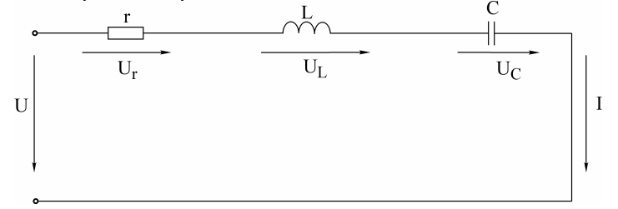

. . .

Рисунок 1

Из условия резонанса рассчитаем резонансную угловую частоту:

$$ω_{0}=\frac{1}{\sqrt{L_{k}∙C}}=\frac{1}{\sqrt{227∙{10}^{-3}∙5,5∙{10}^{-6}}}=894,064 рад/с;$$

Определим резонансную частоту контура *f*0, а также определим характеристическое сопротивление контура 𝜌.

Резонансная циклическая частота отличается от угловой в 2π раз:

$$f_{0}= \frac{ω_{0}}{2π}= \frac{1}{2π\sqrt{L_{k}∙C}}=\frac{1}{2π\sqrt{227∙{10}^{-3}∙5,5∙{10}^{-6}}}=142,438 Гц;$$

Сопротивления емкости и индуктивности на резонансной частоте равны характеристическому сопротивлению контура:

$$ρ= ω_{0}L_{k}= \frac{1}{ω_{0}C}=\sqrt{\frac{L_{k}}{C}}=\sqrt{\frac{227∙{10}^{-3}}{5,5∙{10}^{-6}}}=203.157 Ом.$$

Выражаем добротность Q как отношение характеристического сопротивления к активному сопротивлению контура

$$Q=\frac{ω_{0}L_{k}I_{0}}{r_{k1}I_{0}}=\frac{ρ}{r_{k1}}=\frac{203,157 }{29,2}=6,957;$$

Зная параметры последовательного контура, можно рассчитать частотные характеристики реактивных сопротивлений:

$$x_{L}(f)=ωL_{k}=2π⋅f⋅L;$$

$$x_{C}(f)=\frac{1}{ωC}=\frac{1}{2π⋅f⋅C};$$

И полного сопротивления цепи:

$$Z\left(f\right)=\sqrt{{r_{k1}}^{2}+{\left(ωL_{k}-\frac{1}{ωC}\right)}^{2}}=\sqrt{{r_{k1}}^{2}+{\left(2π⋅f⋅L_{k}-\frac{1}{2π⋅f⋅C}\right)}^{2}};$$

Построим резонансные кривые тока I(*f*), напряжение на ёмкости UC(*f*) и напряжение на индуктивности UL(*f*), используя следующие выражения (рис. 2.1 и рис. 2.2):

$$I\left(f\right)= \frac{U_{вх}}{\sqrt{{r_{k1}}^{2}+{\left(2πfL_{k}- \frac{1}{2πfC}\right)}^{2}}};$$

$$U_{C}\left(f\right)=I\left(f\right)x\left(f\right)=\frac{U_{вх}}{2πfC\sqrt{{{(r}_{k1})}^{2}+{\left(2πfL_{k}- \frac{1}{2πfC}\right)}^{2}}};$$

$$U_{L}\left(f\right)=I\left(f\right)x_{L}\left(f\right)= \frac{{2πfLU}_{вх}}{\sqrt{{{(r}_{k1})}^{2}+{\left(2πfL_{k}- \frac{1}{2πfC}\right)}^{2}}}$$

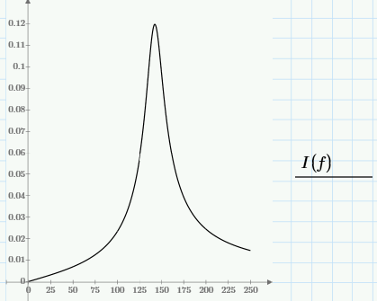

Рис. 2.1 – Частотные кривые тока

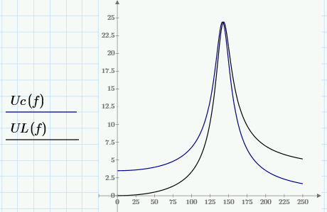

Рис. 2.2 - Частотные кривые напряжения индуктивности и напряжения ёмкости

**Параллельный колебательный контур**

1. **Цель работы**

Изучение частотных свойств параллельного колебательного контура, снятие амплитудно-частотных и фазочастотных характеристик. Усвоение методики определения параметров параллельного контура расчётным и экспериментальным путём.

1. **Расчёт домашнего задания**

Исходные данные варианта представлены в таблице 3.

Таблица 3 – Исходные данные

|  |  |  |  |  |  |  |
| --- | --- | --- | --- | --- | --- | --- |
| № вар. | *С* | *U* | *RД1* | *RД2* | *L2* | *rk2* |
| мкФ | В | кОм | кОм | мГн | Ом |
| 2 | 5,47 | 30 | 5,6 | 9 | 399 | 41,1 |

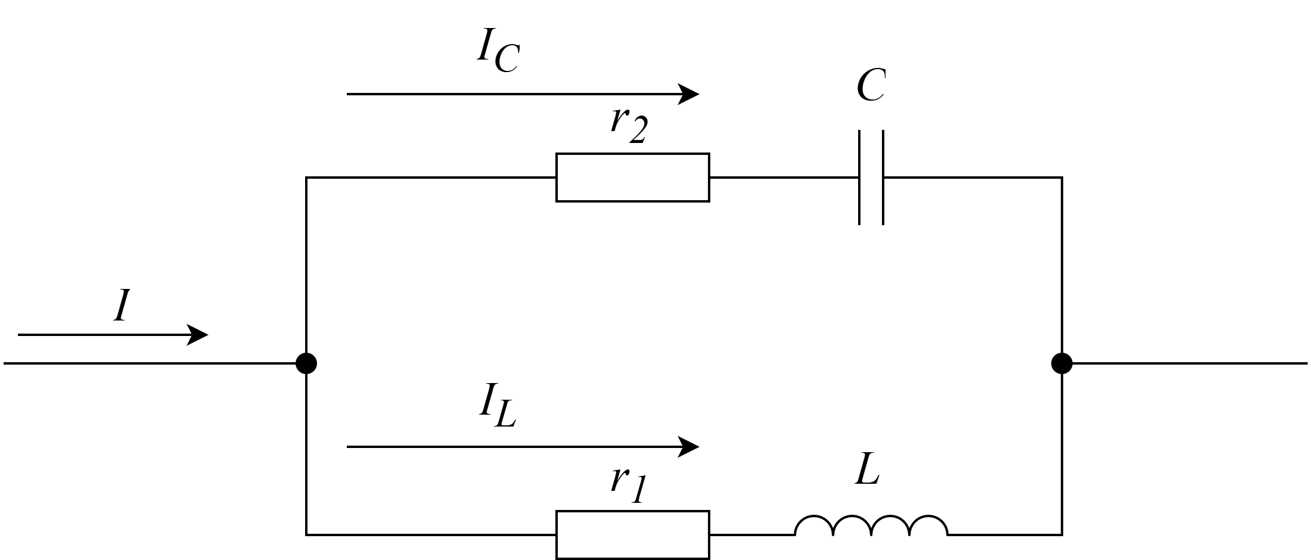

Рисунок 3 – Схема параллельного колебательного контура

Из условия резонанса рассчитаем резонансную угловую частоту:

$$ω_{0}=\frac{1}{\sqrt{L_{2}∙C}} =\frac{1}{\sqrt{399 ∙{10}^{-3}∙6,47∙{10}^{-6}}}=676,893 рад/с;$$

Определим резонансную частоту контура *f*0, а также определим характеристическое сопротивление контура 𝜌.

Резонансная циклическая частота отличается от угловой в 2π раз:

$$f_{0}= \frac{ω_{0}}{2π}= \frac{1}{2π\sqrt{L_{2}∙C}}=\frac{1}{2π\sqrt{399 ∙{10}^{-3}∙5,47∙{10}^{-6}}}=107,731 Гц;$$

Характеристическое сопротивление контура рассчитаем по формуле:

$$ρ=\sqrt{\frac{L_{2}}{C}}=\sqrt{\frac{399 ∙{10}^{-3}}{5,47∙{10}^{-6}}}=270,08 Ом.$$

Определяем эквивалентное сопротивление контура R0 при резонансной частоте:

$$R_{0}=\frac{ρ^{2}}{r_{k2}}=1775 Ом$$

Через параметры цепи добротность может быть выражена следующим

соотношением:

$$Q=\frac{ρ}{r_{k2}}=6,571$$

Если контур питается не идеальным источником тока, а источником тока с конечным внутренним сопротивлением $R_{д}$, то его добротность Q ухудшается и определяется выражением

$$Q'=\frac{Q}{1+\frac{R_{0}}{R_{д}}}$$

Рассчитаем $Q_{1}^{'}$ и $Q_{2}^{'}$:

$$Q_{1}^{'}=\frac{Q}{1+\frac{R_{0}}{R_{д1}}}=4,99$$

$$Q_{2}^{'}=\frac{Q}{1+\frac{R_{0}}{R_{д2}}}=5,489$$

Рассчитаем и построим амплитудно-частотную и фазочастотную характеристику φ(f) при двух значениях Rд1 и Rд2 (рис.4):

$$\frac{U_{k}{(f)}_{1}}{U_{k01}}=\frac{1}{\sqrt{1+{(Q_{1}^{'}∙(\frac{f}{f_{0}}-\frac{f_{0}}{f}))}^{2}}};$$

$$\frac{U_{k}{(f)}_{2}}{U_{k02}}=\frac{1}{\sqrt{1+{(Q_{2}^{'}∙(\frac{f}{f_{0}}-\frac{f_{0}}{f}))}^{2}}};$$

$$φ_{1}\left(f\right)=-arctgQ_{1}^{'}\left(\frac{f}{f_{0}}-\frac{f_{0}}{f}\right);$$

$$φ_{2}\left(f\right)=-arctgQ_{2}^{'}\left(\frac{f}{f_{0}}-\frac{f_{0}}{f}\right);$$

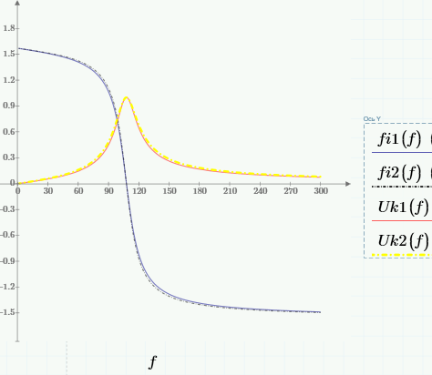

Рисунок 4 – Резонансные кривые параллельного колебательного контура

Таблица 3 – Расчётные и экспериментальные данные

|  |  |  |  |  |  |  |  |  |  |
| --- | --- | --- | --- | --- | --- | --- | --- | --- | --- |
| Данные | Последовательный контур | | | Параллельный контур | | | | | |
| $$f_{0}, Гц$$ | $$ρ, Ом$$ | Q | $$f_{0}, Гц$$ | $$ρ, Ом$$ | $$R_{0}, Ом$$ | Q | $$Q_{1}^{'}$$ | $$Q_{2}^{'}$$ |
| Расчётные | $$142,438$$ | $$203,157$$ | $$6,957$$ | $$107,731$$ | $$270,08$$ | $$1775$$ | $$6,571$$ | $$4,99$$ | $$5,489$$ |
| Эксперемен  тальные | $$139$$ | $$203,157$$ | $$6,95$$ | $$107,8$$ | $$270,08$$ | $$1775$$ | $$6,571$$ | $$4,99$$ | $$5,489$$ |

Экспериментальные данные

Таблица 4 – Последовательный контур

|  |  |  |  |
| --- | --- | --- | --- |
| *f, Гц* | *I, mA* | *UL, В* | *UC, В* |
| 90 | 18,1 | 2,55 | 6 |
| 131 | 89 | 18,48 | 20,2 |
| 133 | 98,2 | 20,3 | 22 |
| 136 | 109,7 | 23,5 | 24,2 |
| 138 | 113,8 | 24,8 | 25 |
| 140 | 113,6 | 25 | 24,4 |
| 142 | 109,1 | 24,5 | 23,1 |
| 144 | 101,9 | 23 | 21 |
| 147 | 89,4 | 20,4 | 18,43 |
| 149 | 81,5 | 19,2 | 16,52 |
| 152 | 71 | 17 | 14,03 |
| 155 | 62,7 | 15,2 | 12,12 |
| 200 | 21,6 | 6,7 | 3,5 |

Построим частотные характеристики контура xL(*f*), xC(*f*) и Zk(*f*), используя данные из таблицы 4 (рис. 5):

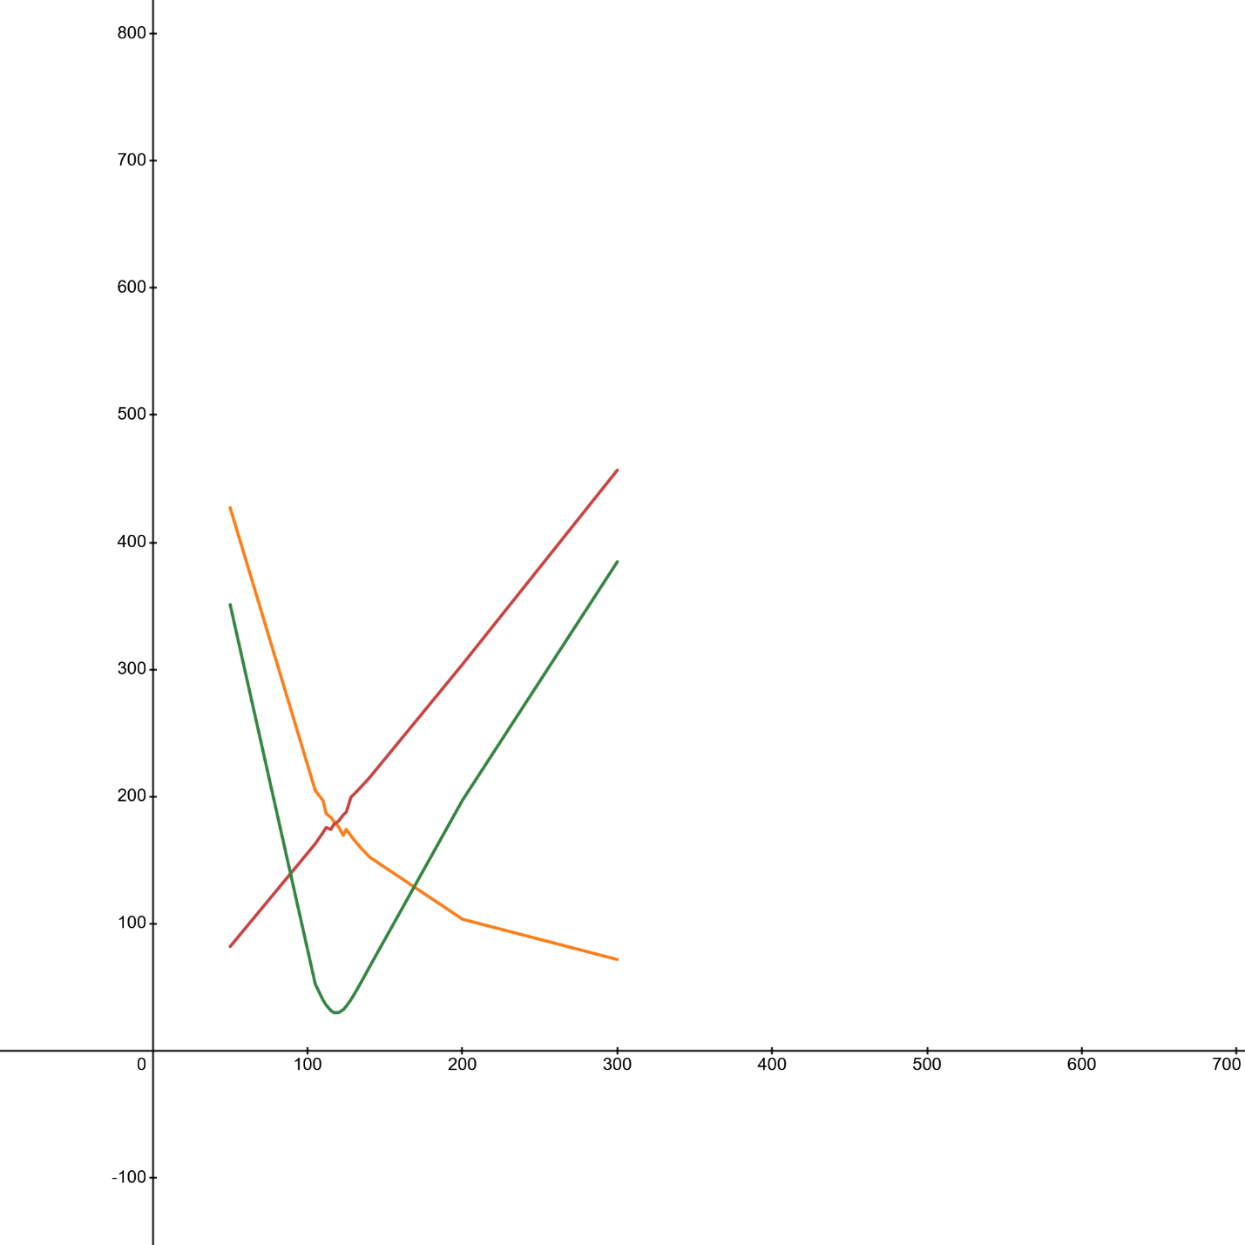

XC(f)

XL(f)

Z(f)

f

Рисунок 5 – Частотные характеристики сопротивлений

Построим резонансные характеристики контура I(*f*), UC(*f*) и UL(*f*), используя данные из таблицы 4 (рис. 6 и рис. 7):

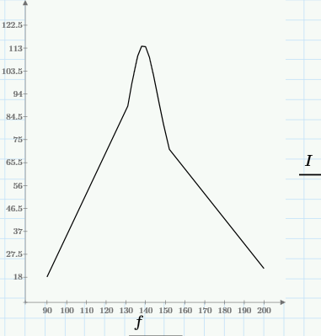

Рисунок 6 – Резонансная характеристика тока

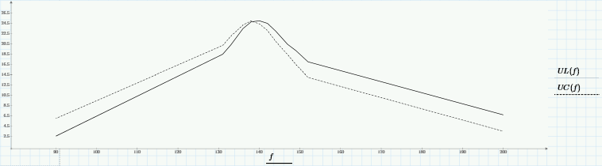

Рис. 7 - Резонансные характеристики напряжения индуктивности и напряжения ёмкости

Используя характеристики контура, определим добротность по формуле:

$$Q= \frac{f_{0}}{f_{2}-f_{1}};$$

Из графика находим экспериментальную резонансную частоту f0:

f0 ≈ 139 Гц;

Определим добротность Q:

$$Q= \frac{f_{0}}{f_{2}-f_{1}}= \frac{139}{150-130}=6,95;$$

Определим добротность отношение напряжения на реактивном элементе при резонансе к входному напряжению;

$$Q= \frac{U_{L}}{U_{вх}}= \frac{24,8}{3,5}=7,08$$

Определим добротность как отношение характеристического сопротивления

$ρ$ к активному сопротивлению контура $r_{k1}$:

$$Q= \frac{ρ}{r_{k1}}= \frac{203,157}{29,2}=6,957$$

Таблица 4 – Параллельный контур

|  |  |  |
| --- | --- | --- |
| *f, Гц* | $φ$*, градус* | *U, В* |
| 50 | 83,2 | 0,117 |
| 80 | 71,5 | 0,295 |
| 90 | 60,6 | 0,455 |
| 100 | 36,4 | 0,784 |
| 103 | 23,8 | 0,821 |
| 105 | 13,9 | 0,845 |
| 107 | 3,1 | 0,858 |
| 109 | -7 | 0,817 |
| 111 | -17,1 | 0,754 |
| 120 | -47,4 | 0,496 |
| 150 | -73,6 | 0,261 |
| 200 | -81,3 | 0,120 |

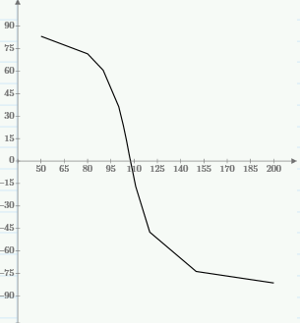

Рисунок 9 – Фазочастотная характеристика

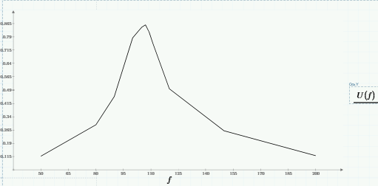

Рисунок 10 – Резонансная кривая параллельного контура

**Вывод:**

В ходе лабораторной работы были исследованы частотные и резонансные характеристики как последовательного, так и параллельного колебательного контура. Экспериментально подтверждена зависимость резонансной частоты от параметров элементов контура (индуктивности и ёмкости), а также влияние активного сопротивления на форму резонансных кривых. Получены графики амплитудно- и фазочастотных характеристик, которые показали, что на резонансной частоте происходит максимум тока в последовательном контуре и максимум напряжения в параллельном. Добротность контура была рассчитана как теоретически, так и с учётом внутреннего сопротивления источника, что позволило оценить его влияние на параметры резонанса.